VIRUS

Son sencillamente programas maliciosos (malwares) que infectan a otros archivos del sistema con la intención de modificar o dañarlos. Dicha infección consiste en incrustar su código malicioso en el archivo “victima” (normalmente son archivos ejecutables, es decir archivos que realizan una acción) de esta manera al ejecutar el archivo se vuelve una infección para el ordenador.



PRINCIPALES VIAS DE INFECCIÓN

La mayor parte de los virus que entran a nuestro ordenador están ocultos y las principales fuentes son:

* Bajo alguna descarga
* Redes sociales
* Sitios web fraudulentos
* Adjuntos en correos no solicitados (spam)
* Publicidades en la web.

CONSECUENCIAS:

* Apagado automático del sistema.
* Perdida de archivos.
* Tu antivirus se infecta.
* Pierdes el acceso a internet.

ANTIVIRUS

Es un programa que nos ayuda a proteger los computadores contra la mayoría de virus, worms, troyanos y otros invasores indeseados que pueden afectar su ordenador.



ALGUNOS ANTIVIRUS:

* Avast
* Firewall
* Norton
* Kaspersky
* Avira
* Panda security

VENTAJAS

* Protección de ataques de virus.
* Analiza y protege tu navegador de páginas peligrosas.
* Algunos se encargan de dar periódicamente labores de mantenimiento al sistema para evitar fallas.
* Evita los errores producidos por la curiosidad humana de abrir archivos que desconocemos.

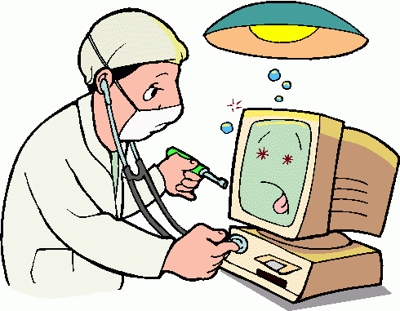

**NOTA**

Es importante estar atentos a las actualizaciones de nuestro antivirus  pues con tantos códigos maliciosos descubiertos todos los días, los productos pueden hacerse obsoletos rápidamente.

Algunos antivirus pueden ser configurados para que se actualicen automáticamente. En este caso, es aconsejable que esta opción esté habilitada.



VIRUS Y ANTIVIRUS



Grupo: 12-52

* Yuber Perea
* Leidy Robledo
* Camila Ocampo